# Міністерство освіти і науки України

Національний технічний університет України «Київський політехнічний інститут імені Ігоря Сікорського"

# Факультет інформатики та обчислювальної техніки Кафедра інформатики та програмної інженерії

Звіт

з лабораторної роботи № 1 з дисципліни

«Алгоритми та структури даних-1.

Основи алгоритмізації»

«Дослідження лінійних алгоритмів» Варіант 2

Виконав студент Боровков Іван Ігорович

(шифр, прізвище, ім'я, по батькові)

Перевірив

( прізвище, ім'я, по батькові)

Київ 2021

**Лабораторна робота 2**

**Дослідження алгоритмів розгалуження**

**Мета** – дослідити подання керувальної дії чергування у вигляді умовної та альтернативної форм та набути практичних навичок їх використання під час складання програмних специфікацій.

**Умова задачі** – Задані дійсні додатні числа а, b, с, x, y. З’ясувати, чи пройде цеглина з ребрами а, b, с в прямокутний отвір із сторонами x та y. Просовувати цеглину у отвір дозволяється тільки так, щоб кожне із її ребер було паралельне або перпендикулярне кожній із сторін отвору.

**Математична модель. Побудуємо таблицю змінних.**

|  |  |  |  |
| --- | --- | --- | --- |
| Змінна | Тип | Ім’я | Призначення |
| Сторона a цеглини | Дійсний | a | Вхідні дані |
| Сторона b цеглини | Дійсний | b | Вхідні дані |
| Сторона c цеглини | Дійсний | c | Вхідні дані |
| Сторона x отвору | Дійсний | x | Вхідні дані |
| Сторона y отвору | Дійсний | y | Вхідні дані |
| Результат | bool | res | Результат |

***Розв’язання:***

**Програмні специфікації** пишемо у псевдокоді та графічній формі у вигляді блок схеми.

*Крок 1:* Визначимо основні дії ;

*Крок 2:* Деталізуємо перевірку пари а та b цеглини;

*Крок 3:* Деталізуємо перевірку пари b та c цеглини;

*Крок 4:* Деталізуємо перевірку пари a та c цеглини;

*Псевдокод*

*Крок 1*

**Початок**

res:=false

Перевірка пари сторін а та b цеглини; Перевірка пари сторін b та c цеглини;

Перевірка пари сторін а та c цеглини;

**Кінець.**

*Крок 2*

**Початок**

res:=false

**Якщо** ((a>=x) та (b>=y)) **або** ((b>=x) та (a>=y))

**То**

res:=true

Перевірка пари сторін b та c цеглини;

Перевірка пари сторін а та c цеглини;

**Кінець.**

*Крок 3*

**Початок**

res:=false

**Якщо** ((a>=x) та (b>=y)) **або** ((b>=x) та (a>=y))

**То**

res:=true

**Якщо** ((b>=x) та (c>=y)) **або** ((c>=x) та (b>=y))

**То**

res:=true

Перевірка пари сторін а та c цеглини;

**Кінець.**

*Крок 4*

**Початок**

res:=false

**Якщо** ((a>=x) та (b>=y)) **або** ((b>=x) та (a>=y))

**То**

res:=true

**Якщо** ((b>=x) та (c>=y)) **або** ((c>=x) та (b>=y))

**То**

res:=true

**Якщо** ((a>=x) та (c>=y)) **або** ((c>=x) та (a>=y))

**То**

res:=true

**Кінець.**

*Блок-схема:*

*Крок 1* *Крок 2*

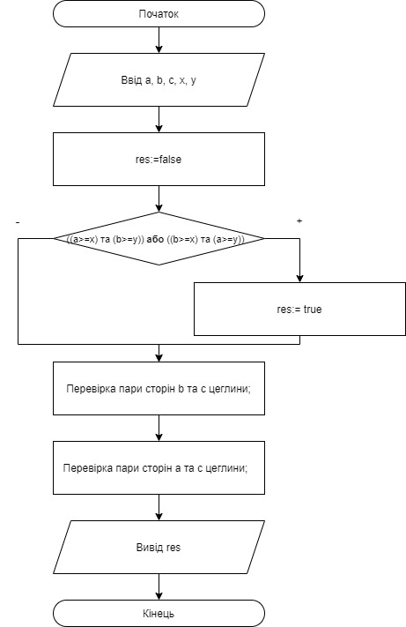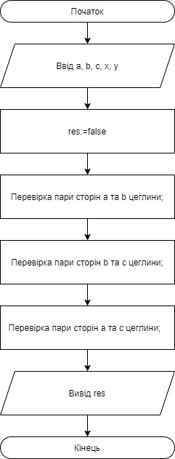

*Крок 3. Крок 4.*

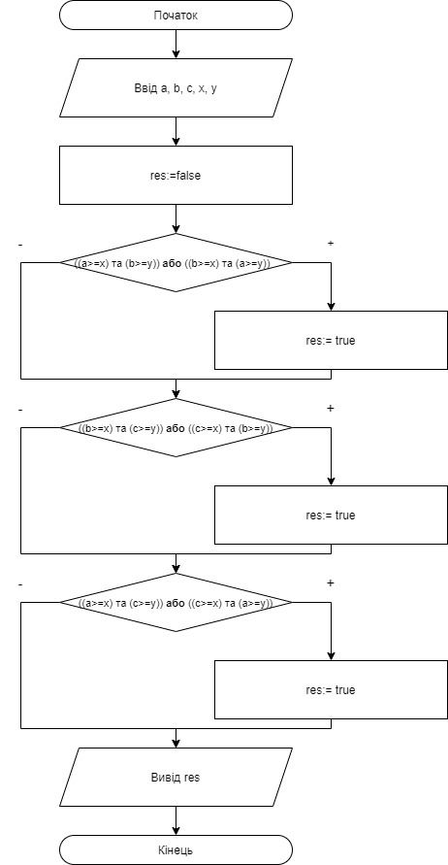

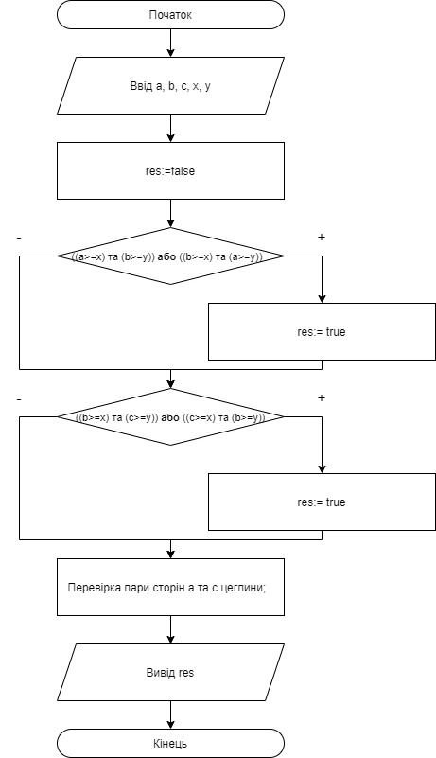

**Випробування алгоритму:**

|  |  |
| --- | --- |
| **Блок** | **Дія** |
|  | Початок |
| **1.** | Введення a=2, b=3, c=4, x=1, y=2 |
| **2.** Перевіряємо пару а та b | Оскільки (b>x) та (b>y), то res залишається рівним false |
| **3.** Перевіряємо пару b та c | Оскільки (b>x) та (b>y), то res залишається рівним false |
| **4.** Перевіряємо пару а та c | Оскільки (c>x) та (c>y), то res залишається рівним false |
| **5.** | Виводимо res=false. Цеглина не пройде у отвір |
|  | Кінець |

**Висновок:** В ході лабораторної роботи я навчився користуватися алгоритмами розгалудження та правильно подавати їх у графічій та текстовій формі.